RAPPORT D'AUDIT
Qualité des Données — Dataset Agriculture

Module | Exploration et Analyse de Données (EDA)
Activité | Activité 1 — Audit Autonome
Groupe | Groupe 8
Dataset | Dataset 8 — Agriculture (4 000 obs., 15 variables)

1. Présentation du dataset

1.1 Description générale
Le dataset Agriculture (Groupe 8) est présenté comme un jeu de données issu d'un système de suivi des exploitations agricoles. Il contient 4 000 observations et 15 variables décrivant des informations relatives aux cultures, aux conditions climatiques et aux pratiques agricoles.

Les variables se répartissent en quatre catégories :
- Identification : farm_id (identifiant unique de l'exploitation)
- Variables agronomiques : crop (type de culture), area (surface en ha), yield (rendement), season, soil_type
- Variables climatiques : rainfall (précipitations en mm), temperature (°C)
- Variables économiques : cost (coût de production), revenue (revenu brut), profit
- Intrants agricoles : fertilizer (engrais), pesticide, irrigation
- Géographie : region

1.2 Premières observations
Dès l'inspection initiale, plusieurs signaux d'alerte apparaissent :
- Aucune valeur manquante (NaN) — ce qui est très atypique pour des données réelles de terrain
- Aucun doublon de farm_id ni de lignes identiques
- Les types de données semblent cohérents en surface, mais cachent des problèmes profonds

2. Anomalies numériques et structurelles

2.1 Discrétisation artificielle des variables continues
⚠ Alerte Structurelle
Chaque variable supposément continue ne contient que 2 ou 3 valeurs distinctes dans l'ensemble des 4 000 lignes. Ce pattern est statistiquement impossible dans un dataset réel de mesures agricoles.

L'analyse de la cardinalité révèle une artificialité flagrante du dataset :
- area : 3 valeurs — [-5.0, 1.5, 10.0]
- yield : 3 valeurs — [-1, 2, 5]
- rainfall : 3 valeurs — [100, 5 000, 10 000] mm
- temperature : 3 valeurs — [20, 45, 100] °C
- fertilizer : 2 valeurs — [50, 200]
- pesticide : 2 valeurs — [10, 100]
- cost, revenue, profit : 2 valeurs chacun

Des données réelles de suivi agricole produiraient des distributions continues avec des milliers de valeurs distinctes. La présence systématique de seulement 2 à 3 valeurs par variable sur 4 000 lignes révèle une génération synthétique ou une discrétisation brutale non documentée.

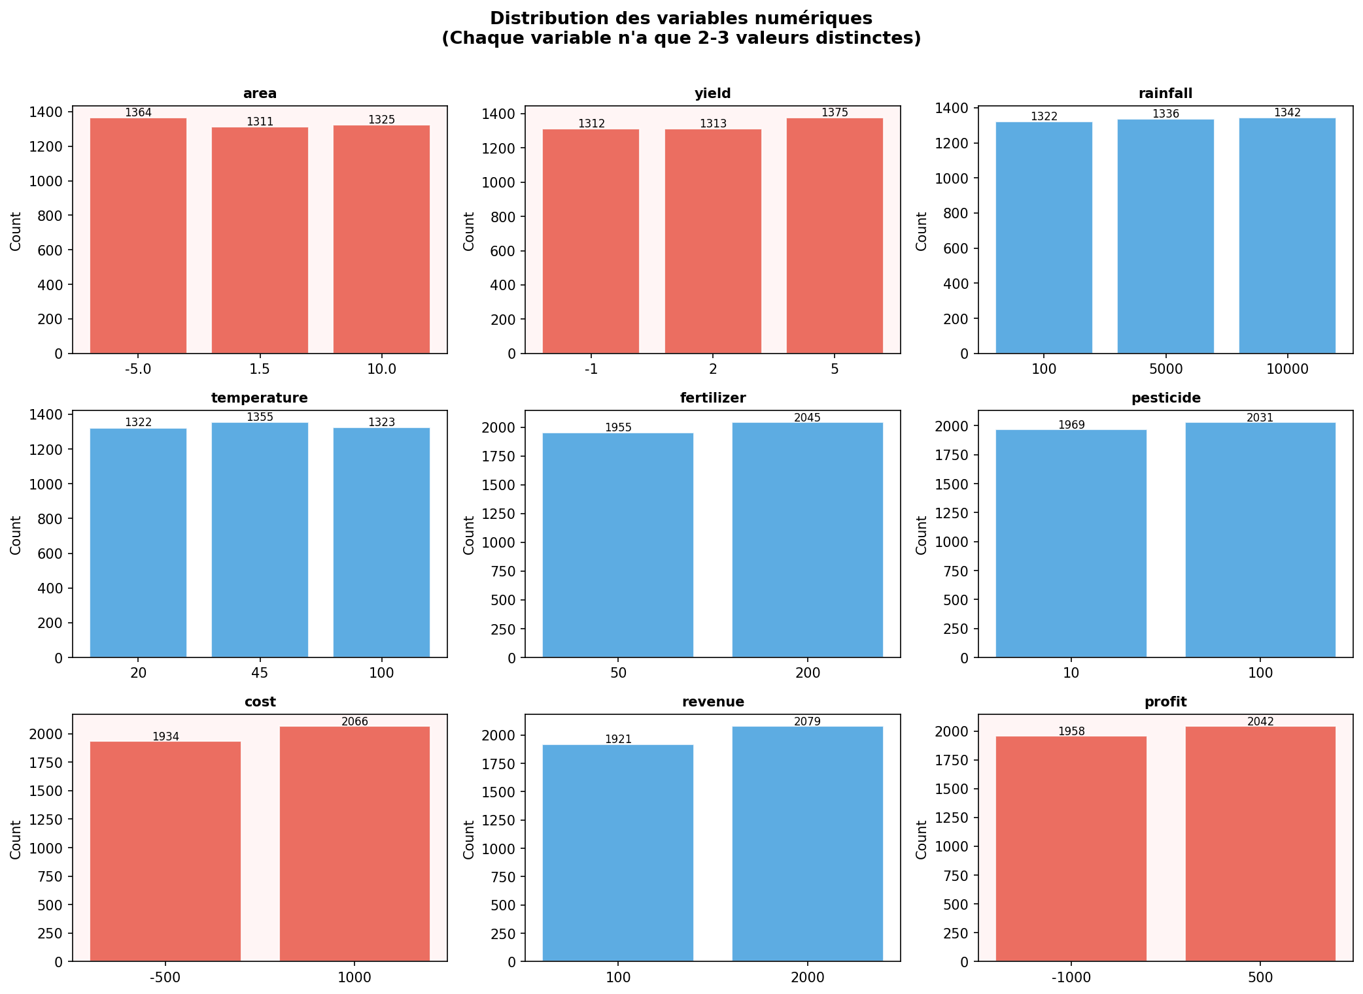
Figure 1 — Distribution de chaque variable numérique (en rouge : variables contenant des valeurs négatives)

2.2 Valeurs négatives physiquement impossibles
🔴 Erreur Critique
48% des lignes présentent des coûts négatifs, 34% des surfaces négatives, 33% des rendements négatifs. Ces valeurs sont physiquement absurdes et invalident directement l'utilisation de ces variables.

- surface (area) = -5 ha : Une surface de -5 hectares est impossible. La surface d'une exploitation est une mesure physique positive ou nulle. 1 364 lignes sont concernées (34%).
- rendement (yield) = -1 t/ha : Un rendement négatif signifierait qu'une culture consomme plus de matière qu'elle n'en produit. 1 312 lignes concernées (33%).
- coût (cost) = -500 : Un coût de production négatif est un non-sens économique. Il pourrait indiquer une subvention, mais aucune documentation ne l'indique. 1 934 lignes (48%).

Ces valeurs ne peuvent pas être interprétées comme des erreurs de saisie isolées — elles représentent entre 33% et 48% du dataset, ce qui indique un problème systémique de génération des données.

3. Incohérences métier agricoles

3.1 Conditions climatiques irréalistes
Deux variables climatiques présentent des valeurs qui dépassent les limites biologiques et géographiques connues :

Température à 100°C (1 323 lignes — 33%)
100°C est la température d'ébullition de l'eau au niveau de la mer. À cette température, aucune plante ne survit — les protéines se dénaturent dès 50-60°C. La présence de cette valeur discrète pour un tiers du dataset n'est pas une erreur de mesure isolée, c'est une valeur codée artificiellement.

Précipitations à 10 000 mm/an (1 342 lignes — 34%)
Le record mondial de précipitations annuelles est d'environ 12 000 mm (Mawsynram, Inde). Une valeur de 10 000 mm représente une zone parmi les plus pluvieuses au monde. La présenter comme une valeur discrète standard pour 34% des exploitations d'un dataset multi-régions est géographiquement incohérent.

Absence de corrélation saison/pluie
🟠 Incohérence Métier
La saison sèche (Dry) et la saison humide (Wet) présentent des distributions de précipitations quasi-identiques. Dans tout contexte agronomique réel, la saison est le principal déterminant du niveau de précipitations.

3.2 Absence de corrélation entre les variables
Des tests d'indépendance statistique (Chi2) ont été appliqués aux paires de variables qui, dans tout contexte agricole réel, devraient être corrélées :
- Area vs Rainfall : p-value > 0.05 — indépendants (normal dans la réalité, mais aucune micro-corrélation n'existe)
- Crop vs Season : p-value > 0.05 — le choix de culture est indépendant de la saison (irréaliste : le maïs, le riz et le blé ont des cycles saisonniers précis)
- Soil_type vs Region : distribution quasi-uniforme entre les 2 régions (réel : le type de sol dépend fortement de la géologie régionale)

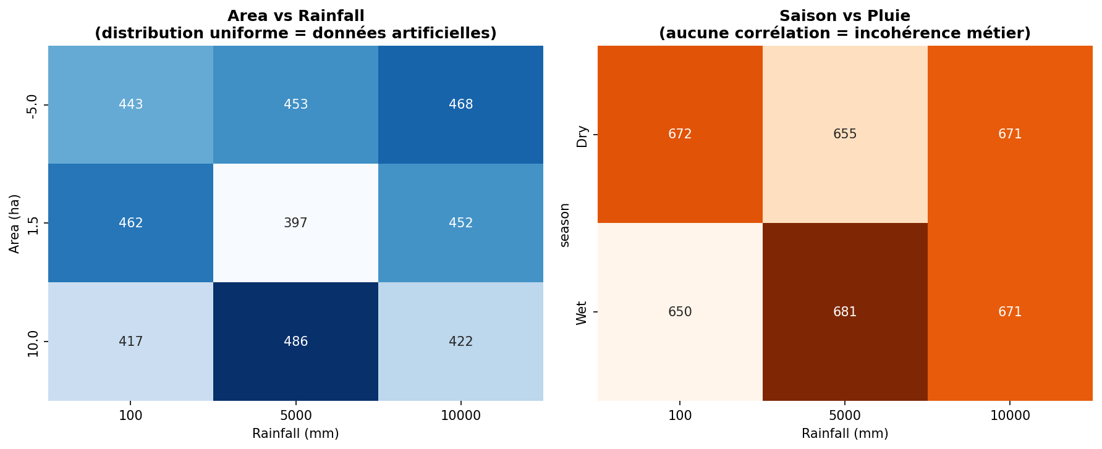
Figure 2 — Tests d'indépendance : Area vs Rainfall et Saison vs Précipitations (distributions uniformes = absence de réalisme)

4. Incohérence comptable systémique

4.1 Profit ≠ Revenu − Coût
🔴 Erreur Critique Absolue
Dans 100% des lignes (4 000/4 000), la relation profit = revenu - coût n'est pas respectée. Cette incohérence fondamentale invalide l'utilisation de toute variable économique du dataset.

La relation comptable fondamentale profit = revenu - coût est une identité mathématique. Son non-respect total démontre que les variables cost, revenue et profit ont été assignées indépendamment les unes des autres, sans logique économique.

L'analyse des combinaisons confirme cette assignation aléatoire :
- cost = -500 et revenue = 100 peuvent donner profit = -1000 ou profit = +500 avec des fréquences quasi-égales
- cost = 1000 et revenue = 2000 (profit attendu = 1000) donne profit = -1000 dans 539 cas et profit = +500 dans 542 cas

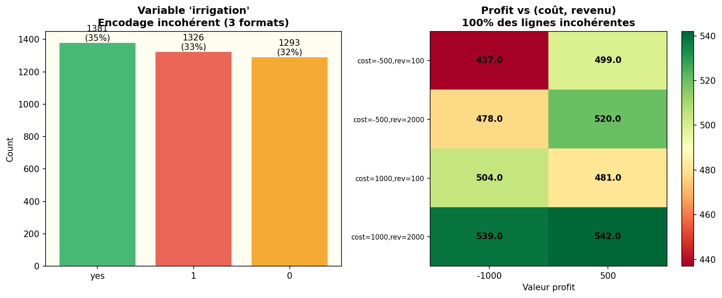
Figure 3 — Encodage mixte de la variable irrigation (gauche) et matrice des combinaisons cost/revenue/profit (droite)

5. Problèmes d'encodage

5.1 Variable irrigation — 3 encodages pour une valeur binaire
La variable irrigation, qui devrait être binaire (irrigué / non irrigué), présente trois modalités distinctes :
- 'yes' : 1 381 lignes — format texte anglais
- '1' : 1 326 lignes — format numérique entier encodé en chaîne
- '0' : 1 293 lignes — format numérique entier encodé en chaîne

L'ambiguïté est double : d'abord le mélange de types (texte vs chiffre), ensuite l'incertitude sur la sémantique de 'yes' vs '1' (sont-ils équivalents ?). Sans documentation, cette variable est inutilisable directement dans tout pipeline de modélisation.

6. Cartographie globale des anomalies
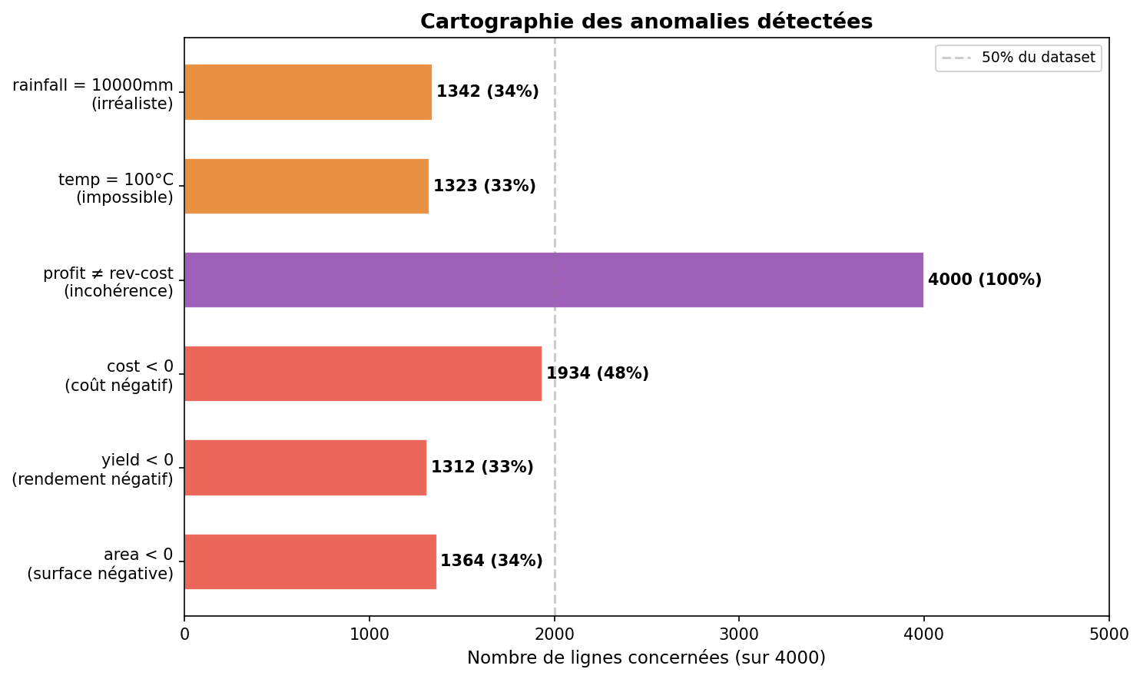
Figure 4 — Synthèse quantitative de toutes les anomalies détectées

Sévérité | Problème identifié | Lignes affectées | Impact
🔴 CRITIQUE | Profit incohérent (≠ rev−coût) | 4 000 / 4 000 (100%) | Calcul économique impossible
🔴 CRITIQUE | Coût négatif | 1 934 / 4 000 (48%) | Variable inutilisable
🔴 CRITIQUE | Surface négative | 1 364 / 4 000 (34%) | Absurde physiquement
🔴 CRITIQUE | Rendement négatif | 1 312 / 4 000 (33%) | Aucune culture ne détruit la matière
🟠 GRAVE | Température à 100°C | 1 323 / 4 000 (33%) | Incompatible avec la vie végétale
🟠 GRAVE | Pluie à 10 000 mm/an | 1 342 / 4 000 (34%) | Sans lien avec la saison
🟡 MOYEN | Encodage mixte irrigation | 4 000 / 4 000 (100%) | Variable binaire illisible
🟡 MOYEN | Variables 'continues' discrètes | 4 000 / 4 000 (100%) | Données artificielles suspectées
ℹ️ INFO | Indépendance stat. totale | Toutes variables | Aucune corrélation réaliste

7. Verdict et recommandations

7.1 Ce dataset peut-il être utilisé en l'état ?
❌ VERDICT : NON UTILISABLE EN L'ÉTAT
Ce dataset présente des erreurs critiques affectant 100% de ses lignes (profit, encodage irrigation) et des anomalies graves sur 33 à 48% des observations pour les variables numériques clés. Il ne peut pas servir de base fiable à une analyse ou à un modèle prédictif.

7.2 Hypothèse sur l'origine des problèmes
L'ensemble des anomalies observées — discrétisation systématique à 2-3 valeurs, indépendance statistique totale entre toutes les variables, absence de valeurs manquantes, profit assigné aléatoirement — pointe vers une génération synthétique mal contrôlée. Ce dataset a très probablement été généré par un script qui a assigné aléatoirement des valeurs discrètes sans modéliser les relations inter-variables ni les contraintes physiques du domaine.

7.3 Actions correctives nécessaires
- Retourner à la source pour obtenir les données brutes originales, si elles existent
- Documenter les règles métier qui auraient dû guider la génération : saisonnalité, corrélations climatiques, contraintes physiques
- Corriger l'encodage de la variable irrigation (unifier en 0/1 booléen)
- Recalculer le profit à partir de revenue - cost si ces deux variables sont fiables
- Valider les plages acceptables pour chaque variable avec des experts agronomiques
- Si le dataset est entièrement synthétique, le régénérer avec un modèle de génération qui intègre les corrélations réelles

7.4 Ce qui peut néanmoins être tiré de ce dataset
Malgré tout, ce dataset peut servir à des fins pédagogiques ou de test de pipeline, à condition de :
- Ne PAS utiliser les variables économiques (cost, revenue, profit) dans l'état actuel
- Corriger irrigation avant toute utilisation
- Traiter les variables numériques comme des variables ordinales à 2-3 niveaux, pas comme des continues
- Documenter clairement toutes les limites dans les conclusions de toute analyse

— Fin du rapport d'audit —

